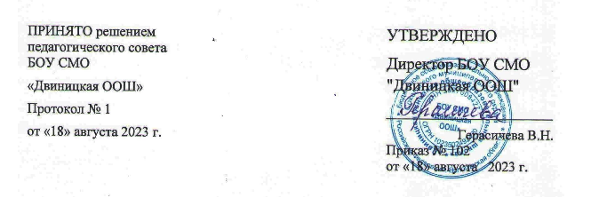

РАБОЧАЯ ПРОГРАММА
КУРСА ВНЕУРОЧНОЙ ДЕЯТЕЛЬНОСТИ
«ВОЛОНТЁРСКИЙ ОТРЯД «Двиницкие волонтёры»
для обучающихся 8,9 классов
Пояснительная записка.
Рабочая программа внеурочной деятельности «Волонтёрский отряд-Двиницкие волонтёры» ( а так же именуемая РДДМ) составлена на основе:
- Федерального закона от 29.12.2012 № 273-ФЗ «Об образовании в Российской Федерации»;
- Федерального государственного образовательного стандарта основного общего
образования;
Методических рекомендаций по использованию и включению в содержание процесса обучения и воспитания государственных символов Российской Федерации, направленных письмом Минпросвещения от 15.04.2022 № СК-295/06; ➢ Методических рекомендаций по уточнению понятия и содержания внеурочной деятельности в рамках реализации основных общеобразовательных программ, в том числе в части проектной деятельности, направленных письмом Минобрнауки от 18.08.2017 № 09-1672; ➢ Стратегии развития воспитания в Российской Федерации на период до 2025 года, утвержденной распоряжением Правительства от 29.05.2015 № 996-р; СП 2.4.3648- 20;
- Рабочей программы воспитания и локальных актов «БОУ СМО «Двиницкая ООШ».
-Федеральным законом от 14 июля 2022 г. № 261 – ФЗ «О российском движении детей и молодежи».
-Концепция Программы воспитательной работы общероссийского общественно-государственного движения детей и молодежи «Движение первых»

Направленность программы: духовно-нравственная.
Место программы в структуре ООП
Программа предназначена для учащихся 8 ,9 классов,
Срок реализации программы - один год обучения.
Количество часов: 1 часа в неделю.
Количество часов в течение учебного года – 68 часов.
Продолжительность занятия – 2 учебных часа.
Цель и задачи.
Цель: приобщение школьников к национальным и общечеловеческим гуманистическим
ценностям через участие в добровольческой деятельности.
Задачи:
1. формировать позитивные установки учащихся на добровольческую деятельность.
2. приобщить школьников к национальным и общечеловеческим гуманистическим
ценностям;
3. сформировать у них нравственно-этические качества;
4. создать сплоченный деятельный коллектив волонтеров;
5. формировать опыт и навыки для реализации собственных идей и проектов в
добровольческой деятельности;
Результаты освоения программы
В результате освоения данной программы обучающиеся должны
Личностные результаты
• оценивать поступки людей, жизненные ситуации с точки зрения общепринятых
норм и ценностей;
• слушать других, пытаться принимать другую точку зрения, быть готовым изменить
свою точку зрения; уметь общаться с учащимися и взрослыми, владеть нормами и
правилами уважительного отношения.
• стремиться к обучению, саморазвитию.
• проявлять инициативу.
Метапредметные результаты (универсальные учебные действия).Регулятивные УУД:
• определять и формулировать цель деятельности с помощью куратора (учителя);
• проговаривать последовательность действий;
• высказывать своё предположение (версию) на основе работы с материалом,
учить работать по предложенному плану;
• дать эмоциональную оценку деятельности сверстников.
Познавательные УУД:
• приобретать новые знания: находить ответы на вопросы, используя дополнительные
материалы, свой жизненный опыт и информацию, полученную на занятии;
• преобразовывать информацию из одной формы в другую
• контролировать и оценивать процесс и результат деятельности;
• определять причинно-следственные связи явлений, событий.
Коммуникативные УУД
• донести свою позицию до других: высказывать свою точку зрения и пытаться её
обосновать, приводя аргументы;
• слушать других, пытаться принимать другую точку зрения, быть готовым изменить
свою точку зрения;
• совместно договариваться о правилах общения и поведения и следовать им;
• выполнять различные роли в группе (лидера, исполнителя, критика).
Предметные результаты
В результате освоения программы обучающиеся будут знать:
• историю волонтерского движения в России и в мире,
• права и обязанности волонтеров,
• основные направления и формы деятельности волонтеров;
обучающиеся будут уметь:
• организовывать волонтѐрскую деятельность;
• аргументировано отстаивать свою позицию;
• адекватно общаться с детьми и взрослыми, владеть нормами и правилами
уважительного отношения;
• принимать общечеловеческие ценности.
• способности оценивать результаты волонтѐрской деятельности собственной и
одноклассников.
Отличительные особенности программы.
Для достижения целей и задач отряд осуществляет свою деятельность в следующих
направлениях:
1. Общение и коммуникации.
2. Организация волонтёрским отрядом мероприятий в школе и в городе.
3. Участие в форумах, конкурсах различного уровня.
Учебно-тематический план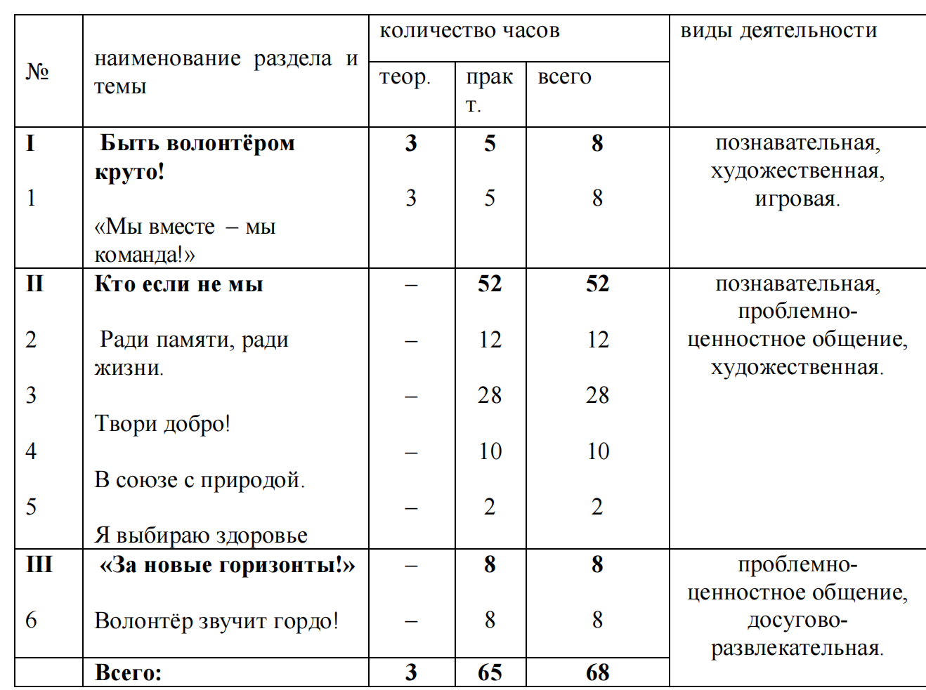

Сентябрь.
1.Интерактивная беседа «Мы – волонтеры».
2.Закладка первокласснику.
3.Акция «День Вологодской области».
4.Внуки по переписке. Подарок ветеранам.
Октябрь.
1.Тренинг «Успешное общение».
2. Акция «Чистые игры».
3.Игровая программа «Мы – одна команда» (для 5 классов).
4.Зелёный десант (субботник у обелиска).
Ноябрь.
1.Районный форум волонтёров.
2.Всемирный день ребёнка. Игровая программа.
3.Концерт «Мир под названием мама».
Декабрь.
1.Митинг у обелиска «День неизвестного солдата».
2.Игровая программа «От сердца к сердцу». Декада инвалидов.
3.Новогодняя мастерская. Подарки учителям и ветеранам.
4.Акция «Безопасный Новый год».
Январь. 1. Рождественские гадания.
2. Проведение урок мужества «Блокада Ленинграда».
3. Тренинг «Умейте жить среди людей».
Февраль.
1. Интеллектуальный квест «Парад наук».
2. Акция «Подарок солдату».
3. Снежный десант (уборка снега у обелиска).
4. Праздник «День здоровья».
Март.
1.Игры на командообразование.
2Районный форум волонтёров.
3.Акция «Крышки-иришки».
4.«Минус – гаджеты, плюс – эмоции!» Интерактивные перемены.
Апрель.
1.Акция «Школа, читай!».
2.Мастерская Победы. Подарок ветеранам.
3.Акция «Бессмертный полк»
4.Акция «Зелёная весна».
Май.
1.Кинотеатр Победы.
2.Мы – библиотекари.
3Игровая программа «Город детства» на детской площадке.
- Праздничная программа ««Волонтёр – это круто!».

А также, по возможности, наши волонтёры каждодневно плетут сети для СВО -акция «Своих не бросаем»

